|  |
| --- |
| Introduktion till uppdraget |

|  |  |  |  |  |  |  |
| --- | --- | --- | --- | --- | --- | --- |
| **Sweco Sverige AB** |  | RegNo 556767-9849 |  |  |  |  |
| **Uppdrag** |  | Analys av laserdata (SOW) |  |  |  |  |
| **Uppdragsnummer** |  | 30047770 |  |  |  |  |
| **Kund** |  | Magnit Global Sweden II AB, fd Workforce Logiq (Svenska Kraftnät) |  |  |  |  |
| **Upprättad av** |  | Karin Nordkvist |  |  |  |  |
| **Granskad av** |  |  |  |  |  |  |
| **Godkänd av** |  |  |  |  |  |  |
| **Datum** |  | 2023-10-13 |  |  |  |  |
| **Ver** |  | 1.0 |  |  |  |  |
| **Dokument nummer** |  |  |  |  |  |  |
| **Dokumentreferens** |  | Introduktion.docx | | | | |

|  |  |  |  |  |
| --- | --- | --- | --- | --- |
| Ändringsförteckning | | | | |
| Ver | Datum | Ändringsbeskrivning | Granskad | Godkänd av |
| 1.0 | 2023-10-13 | Skapat utifrån befintliga, ofullständiga utkast |  |  |
|  |  |  |  |  |
|  |  |  |  |  |

Innehållsförteckning

1 Bakgrund till uppdraget 2

2 Vilka analyser gör vi? 2

2.1 Vektorisering av ledningen 2

2.2 Vegetation (tidigare RBX, extra röjningsbesiktning) 3

2.3 Kantträd 3

2.4 Röjning 3

3 Hur ser en kraftledning ut? 3

4 Struktur 4

# Bakgrund till uppdraget

Svenska kraftnät äger och förvaltar det svenska stamnätet – de högspänningsledningar som utgör elnätets ”motorvägar”. Sedan ungefär 2016 laserskannas årligen delar av nätet. Skanningen köps in av en extern part, vem som utför den har varierat genom åren. Laserskanningen resulterar i punktmoln, där varje punkt motsvarar en reflektion av laserpulsen mot någon yta. När vi får punktmolnen har de klassificerats: varje punkt har tilldelats en klass, t ex mark, låg/medel/hög vegetation, ledningsstolpe, faslina, topplina,

Mängden ledningar som skannas har ökat år för år, och det går mot att hela nätet ska skannas varje år. Skanningen syftar till att identifiera träd och vegetation som utgör en risk för ledningen och att ta fram underlag som stöd för planeringen av det skogliga underhållet. För de flesta ledningar har SVK en åttaårig underhållscykel och för vår del är det tre år i cykeln som är mest intressanta:

1. RBX, extra röjningsbesiktning
2. Röjning, ROJ
3. Skogsbesiktning där så kallade kantträd tas bort

Extra röjningsbesiktning: året innan röjningen tar man bort vegetation som växer nära under ledningen. Detta görs som punktinsatser, oftast är det inte så många ställen på en ledning som måste åtgärdas, ibland inga alls.

Röjning: hela ledningsgatan röjs, i stort sett allt sly tas bort men man lämnar kvar t ex enar som har ett värde för landskapet och som inte bedöms kunna växa så snabbt eller mycket att de kommer utgöra en risk för ledningen.

Skogsbesiktning: man identifierar och avverkar så kallade kantträd – träd som vid fall kan träffa eller komma för nära ledningen. Eftersom detta i allmänhet görs vart åttonde år måste man ta bort alla träd som bedöms kunna växa så mycket de närmsta åtta åren att de kan komma för nära ledningen. Våra analyser visar bara på nuläget – bedömning av tillväxt och beslut om vilka träd som avverkas görs i fält av SVK:s personal eller entrepenörer.

Ursprungligen var tanken att skanna en åttondel av nätet varje år, och att passa in skanningen i den åttaåriga underhållscykeln enligt ovan. När större delar av, eller hela, nätet skannas varje år kommer det inte passa in lika tydligt i cykeln. Vi gör ändå analyser av RBX och kantträd för varje skannad ledning, och SVK har bytt namn på RBX-produkten till ”vegetation” i stället, för att namnet ska spegla att produkten inte längre har samma koppling till underhållscykeln. Underlag för röjning tas inte fram för alla ledningar varje år, utan SVK beställer det för utvalda ledningsgator.

# Vilka analyser gör vi?

Vi använder programvaran TerraScan som är en plugin till CAD-programmet Microstation CONNECT, FME och python. Pythonskripten använder sig av Esris bibliotek arcpy samt av öppna bibliotek som geopandas. Varje ledning har en egen dgn-fil i Microstation.

## Vektorisering av ledningen

Vi tar fram 3D-linjevektorer som representerar ledningens faslinor och topplinor (dessa termer förklaras längre ner). Det görs till stor del automatiskt men kräver en del handpåläggning för att rätta till det som inte blivit bra. Detta arbete tar en stor del av tiden, även om bra verktyg finns för att underlätta.

## Vegetation (tidigare RBX, extra röjningsbesiktning)

Med hjälp av skript, så kallade makron, i TerraScan identifieras vegetation som finns inom ett visst säkerhetsavstånd från ledningen. Inför leverans bearbetas resultatet av ett python-skript som tar fram punkter och polygoner som visar vegetationens utbredning, höjd och avstånd till faslina.

## Kantträd

Med hjälp av skript, så kallade makron, i TerraScan identifieras träd som vid fall kan nå inom ett visst avstånd från ledningen. Inför leverans bearbetas resultatet av ett python-skript som för varje träd beräknar dess höjd, dess horisontella avstånd till ledningen och dess minsta 3D-avstånd till ledningen vid fall.

## Röjning

Ett FME-skript används för att ta fram raster med röjningens svårighetsgrad, baserat på vegetationens höjd och täthet. Statistik tas fram som visar area och andel av lätt, medelsvår och svår röjning.

# Hur ser en kraftledning ut?

En kraftledning har oftast tre faslinor, där strömmen går, och två topplinor. Linorna kallas för *wires* i TerraScan.

Sträckan mellan två kraftledningsstolpar (*towers*) kallas ett spann (*span*).

Linans infästningspunkt i stolpen kallas i TerraScan för *wire attachment*.

Varje faslina kan i sin tur bestå av två eller tre individuella “trådar”, det kallas duplex respektive triplex. Vi behöver bara ha en vektor per faslina och den bör ligga någonstans mellan de två/tre trådarna. Vi kan inte garantera det till 100 % men TerraScan brukar få till det bra.

En topplina har bara en ganska tunn tråd och reflekterar därför mindre av laserpulsen vid skanning. Det gör att topplinorna ibland har för få punkter i punktmolnet för att den automatiska lindetekteringen ska hitta dem.

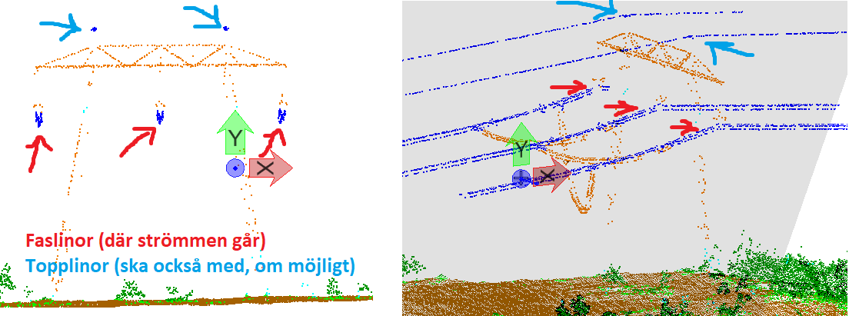

# Struktur

Ledningsnätet består av ett antal ledningar och SVK har två olika sätt att dela in dem. Det skogliga underhållet görs per LG (ledningsgata). En LG kan innehålla flera olika ledningar, och indelningen i LG är gjord så att den ska passa med hur underhållet görs. Om en ledning korsar en älv kan den på ena sidan älven tillhöra en LG och på andra sidan en annan LG, eftersom det är enklast att slippa korsa älven vid till exempel röjning. En LG kan bestå av många individuella ledningar. Varje LG har ett tresiffrigt nummer, t ex LG006, LG115 osv.

SVK har även gjort så att alla ”anslutningar” till en station (ställverk) ska tillhöra samma LG. Om ledningar från olika LG går in mot samma station kommer sista biten av en eller flera av dem att ”byta” LG. Detta kan ske mitt emellan två stolpar eller vid en stolpe. Resultatet blir att vissa av ledningarna vi arbetar med är väldigt korta. Oavsett om mittlinjen slutar vid en stolpe eller mitt i ett spann ska vi vektorisera längs hela den mittlinje som importeras till Microstation/TerraScan.

Alla andra delar av SVK använder i stället indelningen littera. En littera är en kombination av siffror och bokstäver som kan se ut lite hur som helst. Dessa stämmer bättre överens med själva ledningarna – olika ledningar kan inte ha samma littera, men en ledning kan vara uppdelad på flera ”underlittera”.

Laserdata levereras per LG men våra analyser görs av praktiska skäl på en ledning (littera) i taget. Littera-beteckningen är knölig så vi ger varje delledning inom en LG ett löpnummer. Ledningarna kallas med vår interna beteckning för t ex LG006_1, LG006_2 osv.

Varje sådan delledning har en egen dgn-fil (fil som används i Microstation/TerraScan), LGXXX_Y.dgn där XXX är LG-nummer och Y är vårt interna löpnummer. En dgn-fil kan innehålla linjer, punkter och polygoner som ligger i olika ”levels” i filen. En level är ungefär som ett lager i ett arcgis-projekt.

Laserdata levereras till oss i kvadratiska tiles om 250 * 250 meter. TerraScan arbetar istället med block längs ledningen så vi ”stöper om” punktmolnen till sådana block inför analys. Dessa block-punktmoln har filformat .fbi (fast binary) som jag tror är ett format specifikt för TerraScan.

För att kunna arbeta med ledningarna behövs ett antal filer per ledning, utöver dgn-filen:

|  |  |  |
| --- | --- | --- |
| Filnamn | Plats | Beskrivning |
| pt00X.fbi | C:\SVK_2023\LGXXX\fbi\LGXXX_Y | Punktmoln, en fbi-fil per block längs ledningen. Benämningen (pt, antal nollor) kan variera. |
| LGXXX_Y.prj | Projekt\Analys_2023\ledningar\LGXXX\line_Y | TerraScans projektfil. Visar var fbi-filerna ska skapas/läsas och analysblockens form och placering. I grunden en textfil men redigeras i ett speciellt fönster i TerraScan. |
| LGXXX_Y.shp | Projekt\Analys_2023\ledningar\LGXXX\line_Y\mittlinje | Linje-shape som visar ledningens sträckning. Den importeras till dgn-filen och hamnar i level LGXXX_Y |
| RBX_och_kantträd_200_kV.mac, RBX_och_kantträd_400_kV.mac | Projekt\Analys_2023\ledningar\LGXXX\line_Y | TerraScan-makro för RBX- och kantträdsanalys. För RBX gäller olika säkerhetsavstånd till ledningen beroende på spänning, därav två varianter. |